C IÊNC IAS

PB DE CIÊNCIAS
(manhã)

1/5

Nota

UNIDADE:_
PROFESSOR:
2º BIMESTRE/2010

ALUNO(A):
Nº

TURMA: 2° ano Ensino Fundamental DATA: _ /_ /_
Total: 100 pontos
A T E NÇÃO
 Preencha o cabeçalho de todas as páginas de sua prova.
 Não utilize corretor líquido e máquina de calcular.
 Evite pedir material emprestado durante a prova.
 Evite falar ou fazer barulho durante a prova, pois poderáatrapalhar seus amigos.
 Tenha capricho com sua letra.
Faça a prova com calma, pensando bem antes de responder as questões. Não se esqueça de revê-las, antes de entregá-la.

Questão 01: (10 pontos)

Os vegetais, assim como os animais, também são seres vivos.

- Organize o ciclo da vida da planta, numerando corretamente:

CRESCEM

( )

NASCEM

( )
MORREM

( )
PODEM SE REPRODUZIR ( )

Questão 02: (20 pontos / 4 cada)

- 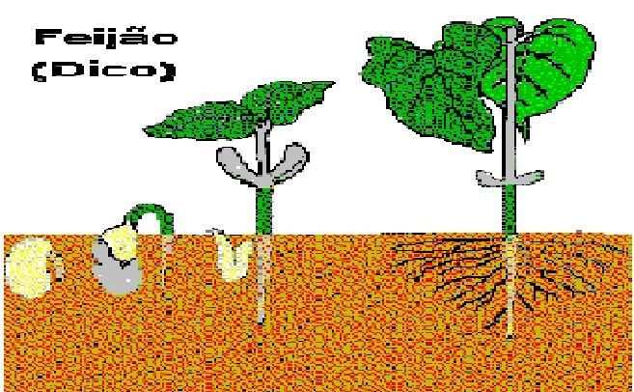Observe a figura, leia o texto com atenção e faça o que se pede.

Na figura ao lado podemos ver uma semente de feijão germinando. Para uma semente germinar é necessário que haja condições para a nova planta nascer.

- Marque (X) no que é necessário para a semente acima germinar.

( ) solo ( ) água ( ) vaso ( ) luz ( ) local escuro

PB DE CIÊNCIAS - 2º Ano – Manhã - Ensino Fundamental - 2º Bimestre / 2010

ALUNO(A):_

TURMA:_
2/5

Questão 03: (10 pontos / 5 cada)

  - Leia a frase e faça o que se pede:

Os vegetais vivem em diferentes ambientes.

- 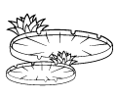Circule a planta aquática:

- Responda:

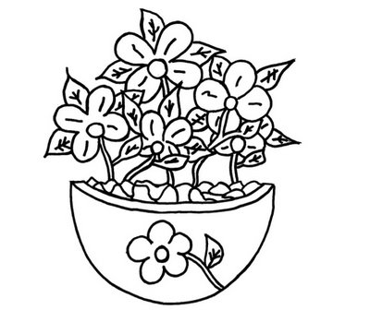margarida
vitória-régia

Qual a diferença entre uma planta terrestre e uma planta aquática?

_ _

_ _

Questão 04: (20 pontos / 4 cada)

- 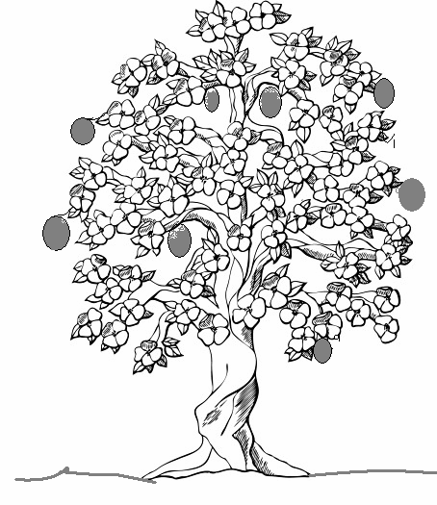Observe a imagem e faça o que se pede.

  - Dê o nome das quatro partes da planta que a figura ilustra.

  - Qual parte da planta faltou na figura acima?

_ _

PB DE CIÊNCIAS - 2º Ano – Manhã - Ensino Fundamental - 2º Bimestre / 2010

ALUNO(A):_

TURMA:_
3/5

Questão 05: (10 pontos / 5 cada)

- 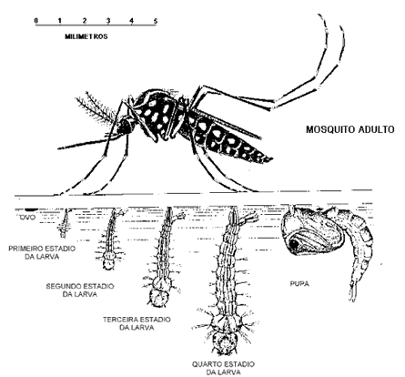Leia com atenção e responda.

ovo

Primeiro estágio da larva

Segundo estágio da larva
Terceiro estágio da larva

Pupa

Quarto estágio da larva

O mosquito em sua primeira fase é formado dentro de um ovo. Quando o ovo eclode, nasce a larva. Depois a larva se transforma em pupa (fase que o animal passa para se transformar). Ao final do estado de pupa surge o mosquito adulto, em sua fase final.

- Que nome recebe o processo de transformação que o mosquito sofre?

_

- Que outro animal sofre essa mesma transformação?

_

PB DE CIÊNCIAS - 2º Ano – Manhã - Ensino Fundamental - 2º Bimestre / 2010

ALUNO(A):_

TURMA:_
4/5

Questão 06: (10 pontos / 2 cada)

- Leia o texto abaixo e faça o que se pede:

PASSEIO NOTURNO

Quem já foi ao zoológico? Acredito que muitos diriam eu! Mas e se eu perguntar quem já foi ao zoológico durante a noite? Então, o zoológico de São Paulo oferece um passeio noturno.
O mais interessante nesse passeio é que os visitantes poderão ver, ouvir e
sentir os mistérios da vida noturna do zoológico. Observando diversas espécies de animais e seus hábitos noturnos, principalmente aqueles que realizam suas atividades principalmente durante a noite. Além disso, alguns animais da fauna nativa como as corujas e outros pássaros também podem ser avistados passeando livremente pelo zoológico. Outro aspecto curioso do passeio é observar animais que têm hábitos diurnos dormindo ou curiosos com tudo que está acontecendo como as girafas, as onças e os tamanduás.
Vale a pena conferir.

( Fonte: www.zoologico.sp.gov.br)

- Agora, organize na tabela, os animais grifados no texto acima de acordo com sua alimentação:

HERBÍVORO | CARNÍVORO | ONÍVORO

PB DE CIÊNCIAS - 2º Ano – Manhã - Ensino Fundamental - 2º Bimestre / 2010

ALUNO(A):_

TURMA:_
5/5

Questão 07: (12 pontos / 6 cada)

O corpo dos animais é coberto de diferentes maneiras.

- 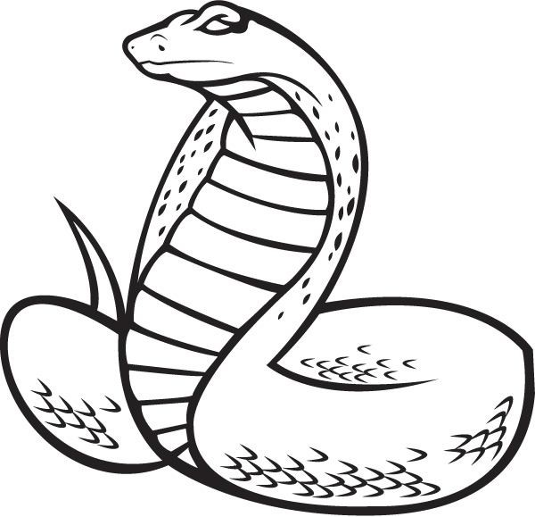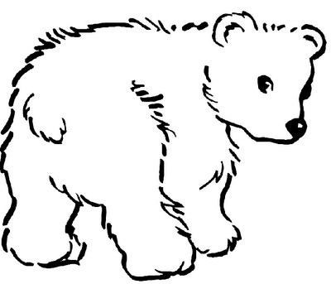Observe os animais abaixo e ligue-os a sua cobertura do corpo:

Urso
Cobra

carapaça escamas pelos penas

Questão 08: (8 pontos / 2 cada)

Os animais podem nascer de diferentes formas: de ovos ou da barriga das mães.

- Identifique a forma que cada animal abaixo nasce:

cavalo sapo coelho jacaré


  

